Arbeitsblatt

Gestresst? Gelangweilt? Schlechte Stimmung?
Viele Hausaufgaben, Prüfungen, vielleicht die Angst, das Schuljahr nicht zu bestehen, die Lehrstellensuche, Streit mit den Eltern, mit den Geschwistern, mit Schulkollegen… Oder auch die Unsicherheit, wie es mit deinem Leben weitergeht oder ob du für die Welt gut genug bist… Viele Gründe können die gute Stimmung verderben. Was dann?
Im Unterricht | - Wenn du Probleme hast, dir langweilig ist oder deine Stimmung schlecht ist: Wie gelingt es dir, dich besser zu fühlen, dich zu entspannen und/oder Probleme zu lösen? Deine Antwort zeichnest du (ohne Worte) auf ein A4-Blatt. Auf deinem Blatt können 1 bis 3 Antworten erscheinen. Nimm dir für diese Aufgabe 5 bis 10 Minuten Zeit.  - Wenn alle Schüler/-innen ihre Antwort(en) aufgezeichnet haben, entscheidet sich die Klasse für einen Moderator bzw. eine Moderatorin. Die Lehrperson hilft euch bei der Auswahl, wenn dies erforderlich ist.  - Der Moderator oder die Moderatorin sammelt alle A4-Blätter. Danach wählt er oder sie eines davon aus und zeigt es der ganzen Klasse. Die Klasse muss nun herausfinden, was die Zeichnung darstellt. Der Autor der Zeichnung bleibt zuerst still. Wenn keine Rückmeldungen mehr von der Klasse kommen, bittet der Moderator den Autor mitzuteilen, welche Antwort korrekt ist bzw. welche Idee mit der Zeichnung dargestellt wird.  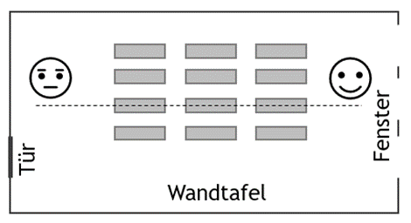  - Der Moderator oder die Moderatorin wiederholt die Aufgabe Nr.3 mit einigen Blättern. Dabei versucht er oder sie Blätter mit verschiedenen Themen / Antworten / Ideen auszuwählen. Alle Blätter, bei denen die Klasse diskutiert hat und bei denen eine neue Idee gebracht wurde, werden beiseitegelegt. Die braucht man für die Aufgabe 5.  - Der Moderator oder die Moderatorin erklärt, dass die Klasse nun in eine virtuelle Skala umgewandelt wird. Richtung Fenster heisst: «Sehr hilfreich für mich», Richtung Tür heisst «Nicht hilfreich für mich».  Mit dem ersten Blatt wurde eine Idee vorgestellt, was man tun kann, um sich besser zu fühlen. Der Moderator oder die Moderatorin fragt die Klasse, wie hilfreich diese Idee ist. Wer denkt, die Idee ist nicht hilfreich bewegt sich Richtung Tür. Wer denkt, die Idee ist sehr hilfreich, bewegt sich Richtung Fenster. Das ist eine Skala. Man kann sich auch dazwischen positionieren. Die Aufgabe wird mit jedem Blatt bzw. mit jeder Idee wiederholt.  - Jede Schülerin / Jeder Schüler schreibt eine Zusammenfassung, was sie oder er aus dieser Stunde gelernt hat.
Hausaufgabe | - Die Klasse bekommt von der Lehrperson die Hausaufgabe, die Seite  feel-ok.ch/stress-jugendtipps zu konsultieren. Diese Seite enthält zahlreiche Anregungen junger Menschen, was sie tun, um mit schwierigen Gefühlen umzugehen.  - Die Schülerin / Der Schüler ergänzt die eigene Zusammenfassung (siehe Punkt 6) mit den Ideen aus feel-ok.ch, die sie / er als hilfreich empfindet.

